项目实训个人总结报告

项 目 名 称: 东软熙心健康体检系统
学 校 名 称: 内蒙古大学
项 目 讲 师: 张岩
姓 名: 王博洋
学 号: 0221121666
实 训 日 期: 2025年6月30日-2025年7月19日

1 引言

1.1项目概述
- 项目名称： 东软熙心健康体检系统
- 开发时间： 2024年
- 技术栈： uni-app + Vue.js + Spring Boot
- 个人职责： 负责App端健康指标、体检报告、健康资讯三个核心功能模块的开发

1.2 需求分析

1.2.1健康指标模块需求分析
1. 业务需求
- 用户希望在体检前后了解各项健康检查指标的含义、正常范围及相关说明。
- 用户需要通过搜索快速定位某一健康指标，便于自查和学习。
2. 功能需求
- 展示所有健康检查指标的列表，包括名称、正常值范围、项目描述等。
- 支持按名称、正常值等关键词进行模糊搜索。
- 支持点击某一指标卡片展开显示详细信息。
- 支持无数据、无搜索结果等友好提示。
- 支持长列表时的返回顶部功能。
3. 非功能需求
- 页面响应速度快，数据加载流畅。
- 界面简洁美观，信息层级清晰。
- 支持移动端多分辨率适配。
- 数据安全，用户隐私受保护。

1.2.2体检报告模块需求分析
1. 业务需求
- 用户希望随时随地查看自己的历次体检报告，了解健康状况变化。
- 用户需要对体检报告进行详细解读，包括各项检查结果、医生结论和健康建议。
- 用户希望能够下载、保存体检报告，便于留存和分享。
2. 功能需求
- 展示用户所有体检报告的列表，支持分页浏览。
- 支持按时间、套餐等信息排序和筛选。
- 支持点击报告卡片查看详细内容，包括基本信息、各项检查结果、医生结论、健康建议等。
- 支持报告下载功能，生成文本或PDF格式文件。
- 支持无报告、加载失败等友好提示。
- 性别、年龄等信息显示准确，异常数据有默认值兜底。
3. 非功能需求
- 报告数据加载快，分页切换流畅。
- 报告内容展示清晰，重点突出。
- 下载功能兼容H5和APP端。
- 数据安全，报告内容仅本人可见。

1.2.3健康资讯模块需求分析
1. 业务需求
- 用户希望获取权威、实用的健康资讯，提升健康意识和自我管理能力。
- 用户需要按分类浏览资讯内容，快速找到感兴趣的主题。
- 用户希望能查看资讯详情，部分资讯可跳转外部权威网站。
2. 功能需求
- 展示健康资讯列表，支持分类tab切换。
- 支持按标题、内容等关键词搜索资讯。
- 支持点击资讯卡片查看详情，分为本地详情页和WebView外部链接两种方式。
- 支持无数据、加载失败等友好提示。
- 支持资讯内容的本地缓存或接口获取。
3. 非功能需求
- 资讯加载快，分类切换和搜索响应及时。
- 资讯内容排版美观，图片加载流畅。
- WebView安全，外部链接可控。
- 数据安全，内容合规、无不良信息。

1.3 运行环境
硬件：
操作系统 | Windows10/11系统
处理器 | 12th Gen Intel(R) Core(TM) i5-1235U
RAM | 16G（64位）
硬盘空间 | 512G储存
显卡 | Intel(R) Iris(R) Xe Graphics
显示器 | 2560*1600
互联网连接 | 需要连接互联网进行更新和下载，以及利用某些功能
软件：
Cursor | 1.0.0
MySQL | 5.7
IDEA | 2023.2
SpringBoot | 2.7.13
Maven | 3.8.5
Mybatis-Plus | 3.5.3.1

2 项目设计

2.1 设计思路

2.1.1健康指标模块设计思路
1. 功能定位
- 目标用户： 需要了解健康检查项目详情的用户
- 核心价值： 提供权威的健康指标参考，帮助用户理解体检结果
- 使用场景： 体检前了解检查项目、体检后解读报告
2. 数据结构设计

id: "检查项ID",
name: "检查项目名称",
normalValue: "正常值范围",
description: "项目描述",
unit: "单位",
category: "分类"

3. 交互设计思路
- 列表展示： 采用卡片式布局，突出项目名称和正常值
- 搜索功能： 支持项目名称和正常值范围搜索
- 详情展开： 点击展开查看详细描述，避免信息过载
- 分类筛选： 按检查类别分组展示（血常规、生化等）

2.1.2体检报告模块设计思路
1. 功能定位
- 目标用户： 已完成体检的用户
- 核心价值： 提供完整的体检报告查看和管理功能
- 使用场景： 查看历史体检报告、对比不同时期数据
2. 数据结构设计

id: "报告ID",
packageName: "体检套餐名称",
reportDate: "报告日期",
hospitalName: "体检医院",
personName: "体检人姓名",
examDate: "体检日期",
patientGender: "性别(1:男, 2:女)",
patientAge: "年龄",
examResults: [{
name: "检查项目",
value: "检查结果",
unit: "单位",
isAbnormal: "是否异常",
conclusion: "医生结论",
advice: "健康建议"
}]

3. 交互设计思路
- 列表展示： 时间倒序排列，突出套餐名称和体检时间
- 分页加载： 支持分页查看，避免一次性加载过多数据
- 详情查看： 点击查看完整报告，支持展开/收起检查项
- 报告下载： 支持生成文本格式报告

2.1.3健康资讯模块设计思路
1. 功能定位
- 目标用户： 关注健康资讯的用户
- 核心价值： 提供权威的健康知识，提升用户健康意识
- 使用场景： 日常健康知识学习、疾病预防指导
2. 数据结构设计

id: "资讯ID",
title: "资讯标题",
image: "封面图片",
source: "来源",
time: "发布时间",
type: "分类(1:养生, 2:疾病预防, 3:饮食健康)",
url: "外部链接",
content: "资讯内容"

3. 交互设计思路
- 分类浏览： 支持按分类筛选资讯内容
- 列表展示： 图文结合，突出标题和来源
- 详情查看： 支持内部详情页和外部WebView两种方式
- 搜索功能： 支持标题和内容搜索

2.2 模块功能介绍

2.2.1 健康指标模块
- 功能描述： 为用户提供健康检查项目的详细信息，包括正常值范围、项目描述等。
- 技术实现：
  - 前端页面： user-app/pages/health-indicator/health-indicator.vue
  - API接口： user-app/api/health-indicator.js
- 核心功能：
  - 健康指标列表展示
  - 搜索过滤功能
  - 指标详情展开/收起
  - 返回顶部功能
- 关键代码实现：
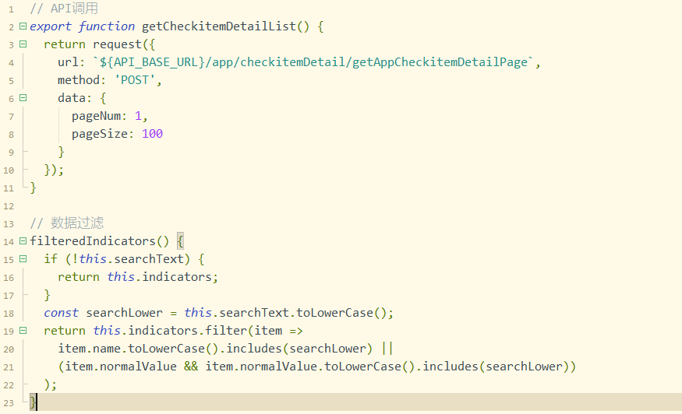

2.2.2 体检报告模块
- 功能描述： 展示用户的体检报告列表，支持查看报告详情、下载报告等功能。
- 技术实现：
- 前端页面：
- user-app/pages/report/report.vue (报告列表)
- user-app/pages/report-detail/report-detail.vue (报告详情)
- API接口： user-app/api/report.js
- 核心功能：
- 体检报告列表展示
- 分页功能
- 报告详情查看
- 报告下载功能
- 性别数据处理优化
- 关键代码实现：
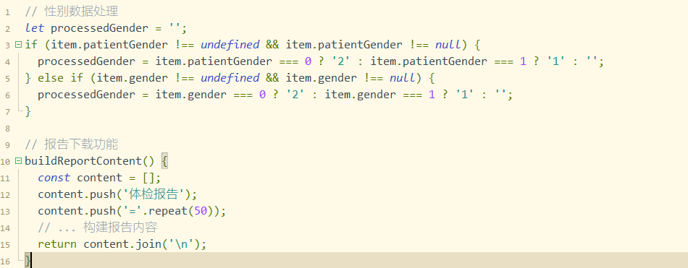

2.2.3 健康资讯模块
- 功能描述： 为用户提供健康相关的资讯内容，支持分类浏览和详情查看。
- 技术实现：
- 前端页面：
- user-app/pages/news/news.vue (资讯列表)
- user-app/pages/news-detail/news-detail.vue (资讯详情)
- user-app/pages/news-web-view/news-web-view.vue (WebView展示)
- 核心功能：
  - 资讯分类浏览
  - 资讯列表展示
  - 资讯详情查看
  - WebView外部链接展示
  - 搜索功能
- 关键代码实现：
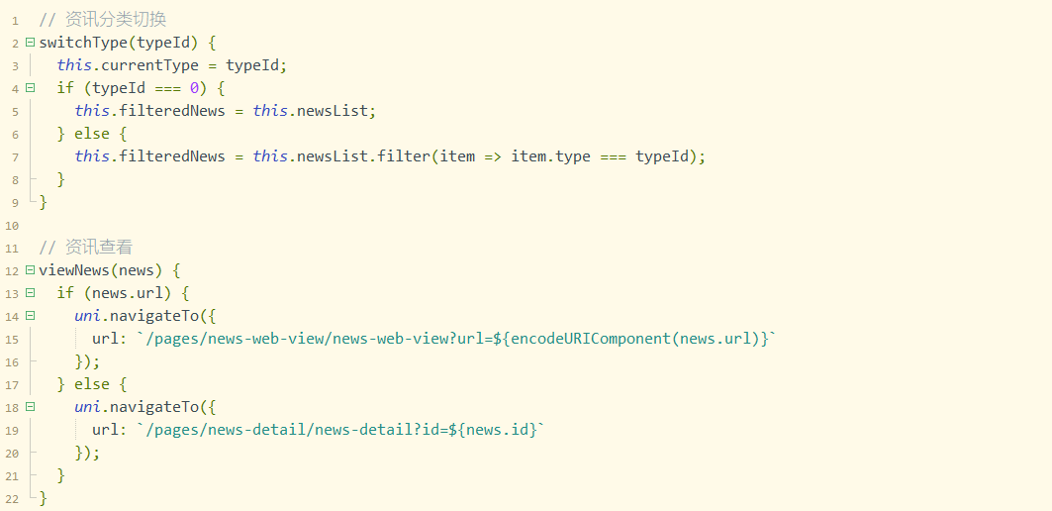

2.3 模块结构图
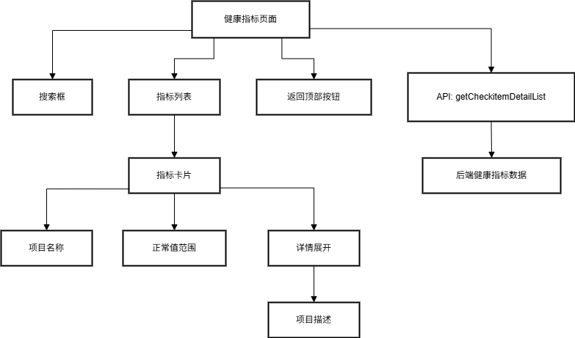
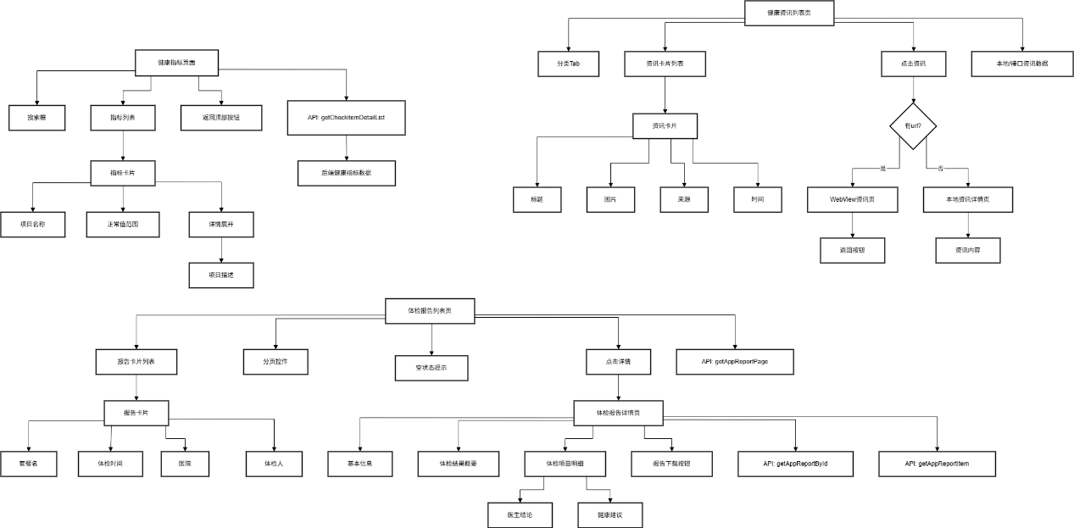
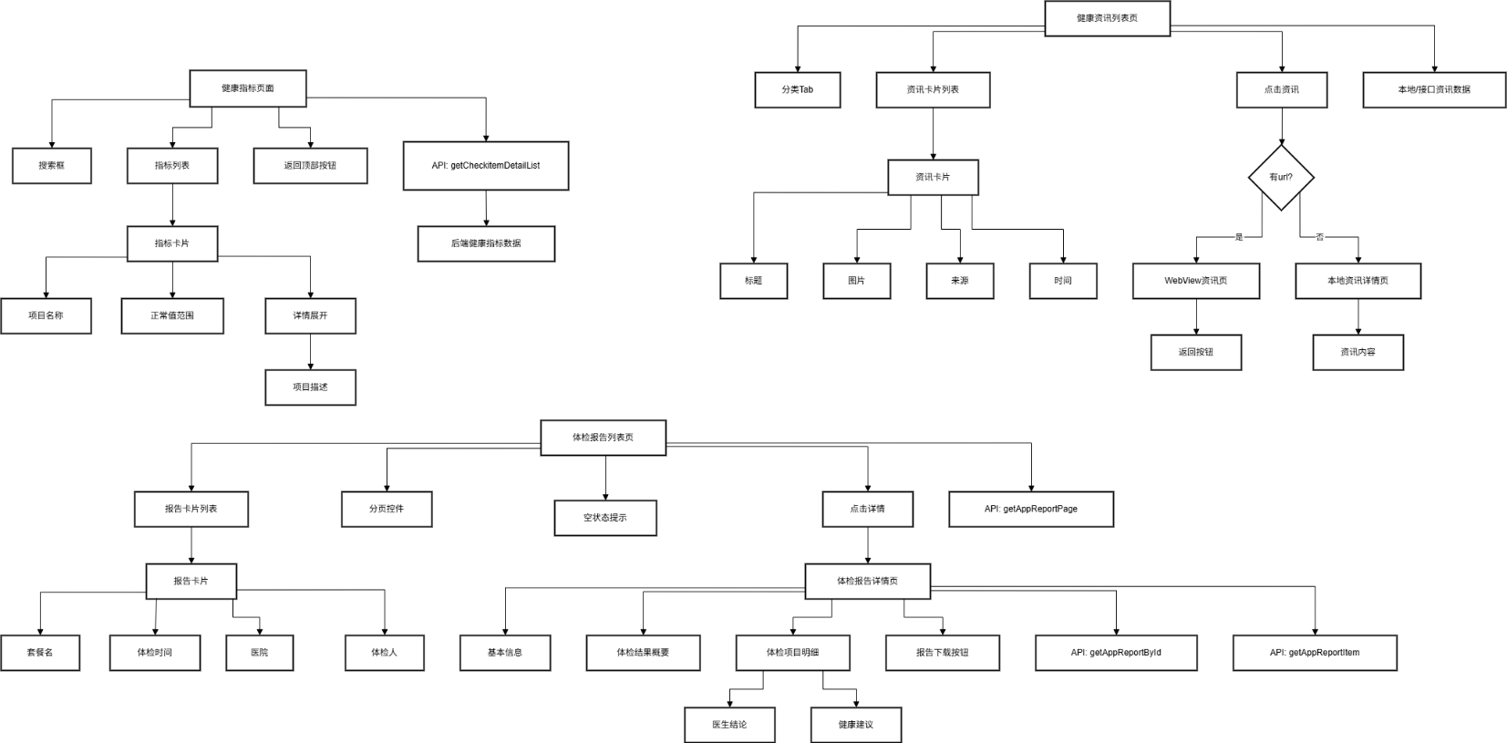

2.4 程序流程图
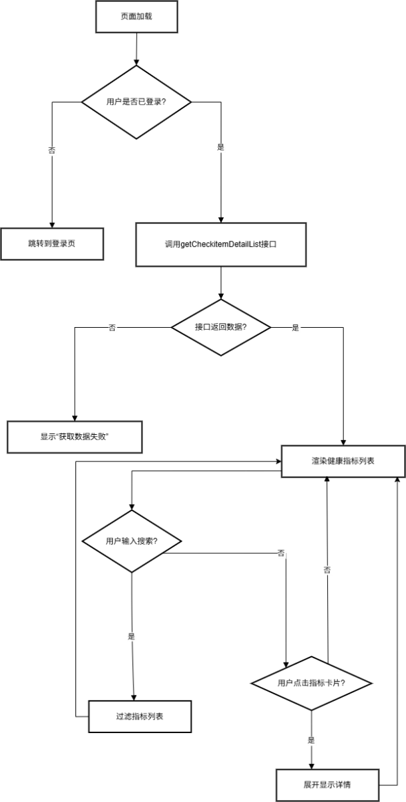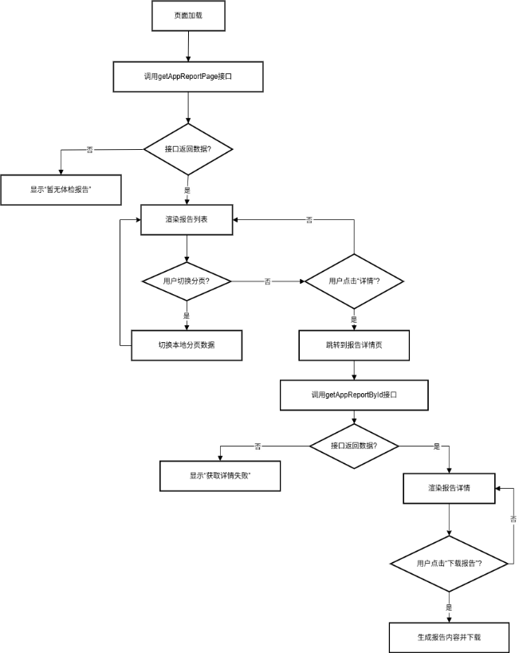
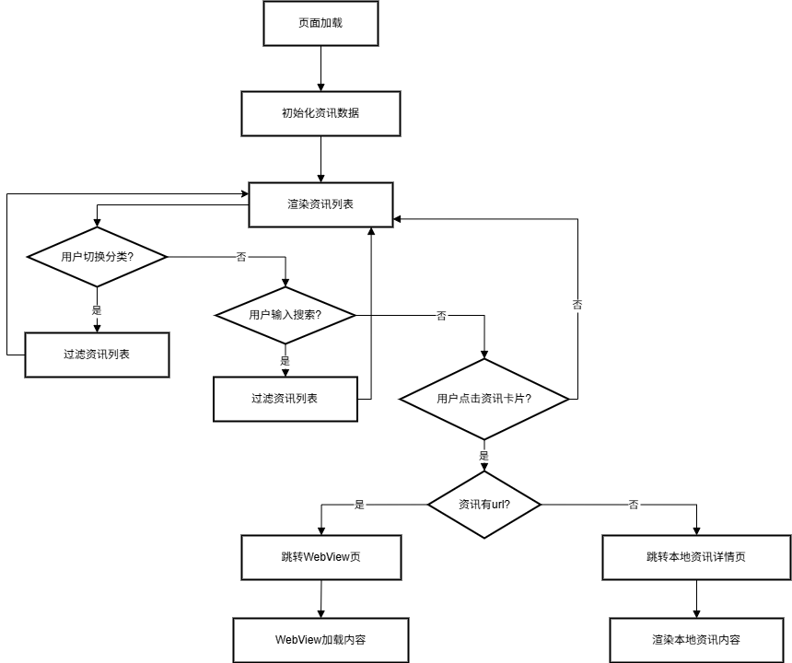

3 详细设计

3.1健康指标模块详细设计
1. 功能描述
为用户提供体检相关的健康指标信息，包括项目名称、正常值范围、项目描述等，支持搜索和详情查看。
2. 页面结构
  - 顶部标题栏：显示模块名称和简要说明。
  - 搜索框：支持按项目名称、正常值模糊搜索。
  - 指标列表：卡片式展示所有健康指标，显示名称、正常范围。
  - 详情展开：点击卡片可展开显示项目描述、ID等详细信息。
  - 返回顶部按钮：长列表时出现，便于用户快速回到顶部。
3. 主要数据结构
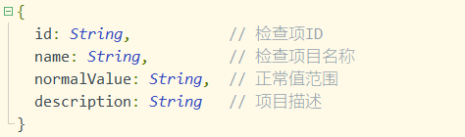
4. 关键流程
- 页面加载时调用API获取所有健康指标数据，存入indicators。
- 用户输入搜索内容时，实时过滤indicators，结果展示在filteredIndicators。
- 用户点击某一项，展开显示详细信息。
- 页面滚动时，显示/隐藏返回顶部按钮。
5. 主要接口
getCheckitemDetailList()：获取健康指标明细列表。
6. 交互与异常处理
- 加载数据时显示loading，加载失败弹出提示。
- 搜索无结果时显示“暂无匹配的检查项目”。
- 未登录时自动跳转到登录页。

3.2体检报告模块详细设计
1. 功能描述
为用户提供体检报告的管理与查看，包括报告列表、分页、详情、下载等功能。
2. 页面结构
- 报告列表页（report.vue）
- 顶部标题栏
- 报告卡片列表（显示套餐名、体检时间、医院、体检人等）
- 分页控件
- 空状态提示
- 报告详情页（report-detail.vue）
- 报告基本信息（体检人、性别、年龄、医院、体检时间、报告时间等）
- 体检结果概要（项目数、完成数等）
- 体检项目明细（支持展开/收起，显示医生结论、健康建议等）
- 报告下载按钮
3. 主要数据结构
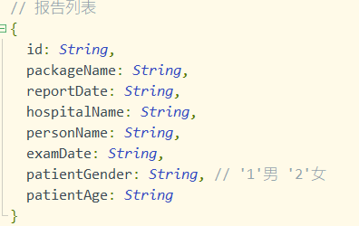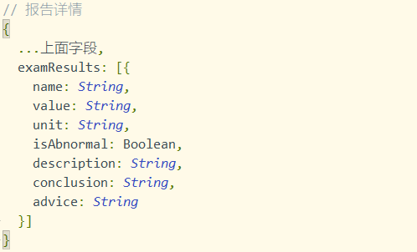
4. 关键流程
- 页面加载时获取所有报告数据，前端分页展示。
- 点击“详情”进入详情页，传递必要参数。
- 详情页加载时根据ID获取报告详细内容和所有检查项。
- 支持报告内容生成文本并下载（H5直接下载，APP保存到本地）。
- 性别字段在数据获取阶段统一处理（0→2，1→1）。
5. 主要接口
getAppReportPage(query)：获取体检报告分页数据。
getAppReportById(id)：获取体检报告详情。
getAppReportItem(id)：获取体检报告检查项详情。
getCheckitemById(id)：获取检查项基础信息。
6. 交互与异常处理
- 加载数据时显示loading，加载失败弹出提示。
- 无报告时显示空状态和引导按钮。
- 下载报告时显示进度和结果提示。
- 性别、年龄等字段异常时有默认值兜底。

3.3健康资讯模块详细设计
1. 功能描述
为用户提供权威健康资讯，支持分类浏览、详情查看、外部链接展示等。
2. 页面结构
- 资讯列表页（news.vue）
- 顶部返回按钮
- 分类tab（全部、养生、疾病预防、饮食健康等）
- 资讯卡片列表（图片、标题、来源、时间）
- 资讯详情页（news-detail.vue）
- 标题、来源、时间、图片、内容
- WebView资讯页（news-web-view.vue）
- 嵌入外部资讯链接，带返回按钮
3. 主要数据结构
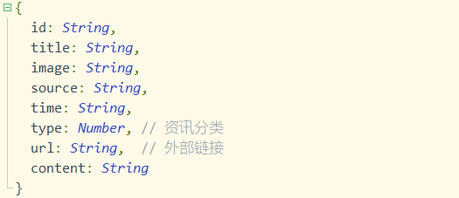
4. 关键流程
- 资讯列表页加载时初始化所有资讯数据。
- 用户切换tab时，前端过滤展示对应分类资讯。
- 用户点击资讯，若有url则跳转WebView，否则进入本地详情页。
- 详情页根据ID查找本地资讯内容并展示。
5. 主要接口
资讯数据本地静态存储或通过API获取（如有后端支持可扩展）。
6. 交互与异常处理
- 切换tab时高亮当前分类。
- 资讯无内容时显示空状态。
- WebView加载失败时显示错误提示。
- 返回按钮统一返回上一页。

3.4通用设计要点
- UI风格统一：三大模块均采用简洁、现代的卡片式设计，主色调一致。
- 响应式布局：适配不同屏幕尺寸，保证移动端体验。
- 性能优化：数据分页、本地缓存、图片懒加载等。
- 安全性：用户数据和报告内容均需鉴权访问，接口有权限校验

4 实现方案

4.1健康指标模块实现方案
1. 前端实现
- 页面结构：采用uni-app + Vue.js，页面分为顶部标题、搜索框、指标列表、详情展开、返回顶部按钮。
- 数据获取：页面加载时调用getCheckitemDetailList接口，获取所有健康指标数据，存入indicators数组。
- 搜索功能：通过v-model绑定搜索输入，使用computed属性filteredIndicators实现本地实时过滤。
- 详情展开：通过expandedIndex变量控制每个指标的展开/收起状态，点击卡片切换。
- 异常处理：接口请求失败、无数据、未登录等情况均有友好提示和跳转。
2. 后端实现
- 接口设计：提供/app/checkitemDetail/getAppCheckitemDetailPage接口，支持分页获取健康指标明细。
- 数据结构：每个指标包含id、name、normalValue、description等字段。
- 权限校验：接口需校验用户登录状态，未登录返回错误码。

4.2体检报告模块实现方案
1. 前端实现
- 报告列表页：页面加载时调用getAppReportPage接口，获取所有报告数据，前端分页展示。
- 分页功能：通过本地slice方法实现分页，提升性能。
- 详情跳转：点击“详情”按钮，携带必要参数跳转到详情页。
- 报告详情页：加载时调用getAppReportById和getAppReportItem等接口，获取报告和检查项详细信息。
- 报告下载：支持生成文本格式报告，H5端直接下载，APP端保存到本地。
- 性别处理：在数据获取阶段将0转为'2'（女），1转为'1'（男），保证前后端数据一致，且传输过程不会出错。
2. 后端实现
- 接口设计：
/app/report/getAppReportPage：分页获取报告列表
/app/report/getAppReport/{id}：获取报告详情
/app/reportItem/getAppReportItem/{id}：获取报告检查项详情
/app/checkitem/getAppCheckitem/{id}：获取检查项基础信息
- 数据处理：后端返回的性别字段为数字，前端统一转换。
- 权限校验：所有接口需校验用户身份。

4.3健康资讯模块实现方案
1. 前端实现
- 资讯列表页：本地维护资讯数据或通过API获取，支持分类tab切换和本地过滤。
- 详情跳转：点击资讯卡片，若有url则跳转WebView，否则进入本地详情页。
- WebView页：使用uni-app的web-view组件展示外部资讯链接，带返回按钮和加载状态。
- 搜索与分类：支持按分类和关键词搜索资讯内容。
2. 后端实现
- 接口设计（如有后端支持）：
/app/news/list：获取资讯列表
/app/news/detail/{id}：获取资讯详情
- 数据结构：每条资讯包含id、title、image、source、time、type、url、content等字段。
- 内容管理：后台可维护资讯内容，支持定期更新。

4.4通用实现要点
- UI实现：采用uni-app组件化开发，样式统一，适配多端。
- 状态管理：各模块均有loading、空状态、异常处理。
- 性能优化：前端分页、本地缓存、图片懒加载等。
- 安全性：所有数据接口均需鉴权，防止未授权访问。

5 系统测试

5.1健康指标模块系统测试
1. 功能测试
测试点 | 测试方法 | 预期结果
页面加载 | 进入健康指标页面 | 正常显示所有健康指标列表
搜索功能 | 输入关键字进行搜索 | 列表只显示匹配的健康指标
指标详情展开/收起 | 点击某一指标卡片 | 展开显示详细信息，再次点击收起
无数据情况 | 后端返回空数据 | 页面显示“暂无检查项目数据”提示
未登录访问 | 清除token后访问页面 | 跳转到登录页并提示“请先登录”
网络异常 | 断网后访问页面 | 显示“获取数据失败”错误提示
2. 边界与异常测试
测试点 | 测试方法 | 预期结果
搜索无匹配 | 输入不存在的关键字 | 显示“暂无匹配的检查项目”
指标描述为空 | 某项description字段为空 | 展示“暂无描述”
快速多次展开/收起 | 快速点击不同指标卡片 | 展开/收起状态正确，无错乱

5.2体检报告模块系统测试
1. 功能测试
测试点 | 测试方法 | 预期结果
报告列表加载 | 进入体检报告页面 | 正常显示报告列表
分页功能 | 切换分页 | 正确显示对应页的报告
报告详情查看 | 点击“详情”按钮 | 跳转到详情页并显示完整报告
报告下载 | 点击“下载报告”按钮 | 成功生成并下载报告文件
性别显示 | 性别为0/2/1等不同情况 | 页面正确显示“男”或“女”
空报告情况 | 无报告数据 | 显示“暂无体检报告”及引导按钮
网络异常 | 断网后访问页面 | 显示“获取数据失败”错误提示
2. 边界与异常测试
测试点 | 测试方法 | 预期结果
报告字段缺失 | 后端返回部分字段为空 | 页面有默认值兜底，无报错
快速切换分页 | 快速点击分页按钮 | 分页状态正常，无错乱
下载中断 | 下载过程中断网 | 显示“下载失败”提示

5.3健康资讯模块系统测试
1. 功能测试
测试点 | 测试方法 | 预期结果
资讯列表加载 | 进入健康资讯页面 | 正常显示资讯列表
分类切换 | 点击不同分类tab | 只显示对应分类的资讯
资讯详情查看 | 点击资讯卡片（有url/无url） | 跳转WebView或本地详情页
搜索功能 | 输入关键字进行搜索 | 列表只显示匹配的资讯
空数据情况 | 后端返回空数据 | 显示“暂无资讯”提示
网络异常 | 断网后访问页面 | 显示“获取数据失败”错误提示
2. 边界与异常测试
测试点 | 测试方法 | 预期结果
资讯内容为空 | 资讯content字段为空 | 页面无报错，内容区域为空或有提示
WebView加载失败 | 资讯url为无效链接 | 显示“加载失败”提示
快速切换分类 | 快速点击不同分类tab | 分类状态正常，无错乱

5.4通用测试
测试点 | 测试方法 | 预期结果
UI适配 | 不同分辨率/设备访问页面 | 页面布局正常，无错位
权限校验 | 未登录状态访问任意功能 | 跳转到登录页或提示未登录
性能测试 | 大量数据下滚动、切换 | 页面流畅，无明显卡顿
安全性测试 | 非法参数、XSS等攻击尝试 | 系统无异常，数据安全

6 心得体会
在本次东软熙心健康体检系统的开发实践中，我主要负责了App端健康指标、体检报告、健康资讯三个核心模块的设计与实现。通过本次项目，我不仅提升了自己的前端开发能力，也对医疗健康类产品的业务流程有了更深入的理解。
在健康指标模块开发过程中，我体会到数据结构设计和用户体验优化的重要性。为了让用户能够快速查找和理解各项体检指标，我实现了高效的本地搜索和卡片式详情展开功能，并对无数据、无结果等场景做了友好提示，提升了整体易用性。
体检报告模块的开发让我更加注重数据的准确性和隐私保护。报告数据涉及用户的敏感健康信息，因此在数据传递、展示和下载等环节，我都严格处理了性别、年龄等字段的异常情况，确保信息展示的准确和安全。同时，前端分页和报告下载等功能的实现，也锻炼了我对性能优化和多端兼容的把控能力。
健康资讯模块则让我体会到内容管理和交互设计的结合。通过分类浏览、搜索、WebView外链等功能，用户可以方便地获取权威健康知识。为保证内容安全和加载速度，我还对数据结构和图片加载做了优化。
总的来说，这次项目让我系统掌握了uni-app跨平台开发、前后端分离协作、数据安全处理等关键技能，也提升了我的团队沟通和问题解决能力。未来我会继续深入学习，不断提升自己的综合开发素养。

